HERRAMIENTA CASE PARA LA OPTIMIZACIÓN EN LA
DISTRIBUCIÓN EN PLANTA APLICANDO MDA

ANTONIO JOSÉ RIVADENEIRA VELEZ
051511
antoniorivadeneira@gmail.com

GRUPO DE TRABAJO
ANDRÉS FELIPE SOLARTE IMBACHI

FUNDACIÓN UNIVERSITARIA SAN MARTÍN
FACULTAD DE INGENIERÍA
DEPARTAMENTO DE SISTEMAS
BOGOTÁ, COLOMBIA
2009, IX
CONTENIDO

Pág.
1. PROBLEMA 1
2. JUSTIFICACIÓN 1
3. OBJETIVOS 2
3.1 OBJETIVO GENERAL 2
3.2 OBJETIVOS ESPECÍFICOS 2
4. MARCO REFERENCIAL 2
4.1 ANTECEDENTES 2
4.2 MARCO CONCEPTUAL 2
4.3 MARCO TEÓRICO 3
4.4 ESTADO DEL ARTE 4
5. METODOLOGÍA 4
6. RECURSOS 4
7. PROSPECTIVA 4
8. GLOSARIO 4
9. BIBLIOGRAFÍA 5
9.1 Referencias Bibliográficas 5
9.2 Referencias de Internet 5
9.3 Referencias Audiovisuales 5
9.4 Comunicaciones Personales 5
10. CRONOGRAMA DETALLADO 6
11. ANEXOS 6

LISTA DE FIGURAS

Pág.

LISTA DE FÓRMULAS

Pág.

LISTA DE TABLAS

Pág.

LISTA DE ANEXOS

Pág.

PROBLEMA

En la actualidad cuando se desea hacer una distribución en planta y/o de bodegaje en una empresa; esta es realizada a menudo siguiendo los parámetros que dicta la experiencia, la geometría y en algunos casos la arquitectura del sitio; lo cual trae consigo una decisión no muy aproximada a lo que se podría catalogar como ideal.

Existen herramientas que facilitan la simulación de la distribución … pero estas no ofrecen un soporte matemático que valide las restricciones ….

Por otra parte el desconocimiento del experto de negocio en la formulación de modelos matemáticos que pudiesen ayudar a dar una respuesta a la distribución.

“Pendiente hablar sobre el estado del arte para saber si ese también es un problema”

“hablar de los costos del licenciamiento de las herramientas de modelamiento matemático”

JUSTIFICACIÓN

Con el avance de la tecnología y el aumento de los mercados, se hace necesario que la distribución en planta este realizada dentro de los mejores criterios; toda vez que un desplazamiento de maquinaria puede llegar a ser muy costoso por cuenta de la interrupción en la línea de producción.

Por otra parte una distribución óptima trae consigo una mejora en los procesos productivos de la empresa, mejorando así los índices de productividad de la misma.

- desconocimiento de modelamiento matemático
- costos de optimizadotes
- desinformación cultural para usar estas herramientas

OBJETIVOS

OBJETIVO GENERAL

- Creación de una herramienta CASE que permita al experto del negocio realizar distribuciones en planta y/o bodegaje optimas de acuerdo a parámetros previamente establecidos, sin que este tenga conocimientos avanzados de modelamiento matemático.

OBJETIVOS ESPECÍFICOS

- Identificar el número de modelos que son necesarios para realizar la transformación de los datos de entrada en el archivo XMI de salida

- Crear un metamodelo (m2) que este en la capacidad de modelar un problema de distribución en planta y/o bodegaje

MARCO REFERENCIAL

ANTECEDENTES

CRAFT “Computarized Relative Allocation of Facilities Techniques” 1963

ALDEP “Automated Layout Design Procedure”

CORELAP “Computarized Relationship Layout Planning”

WINQSB

MARCO CONCEPTUAL

Distribución en planta

Tipos de flujos

Layout de producto (flow-shop layout)

–Ejs.: Cadenas de producción para automóviles, plantas de procesos químicos

Layout de tecnología de grupos (GT layout) –Agrupación de maquinas diferentes

pero que procesan productos similares para trabajar en centros o células de trabajo. –Ejs.: Procesos productivos

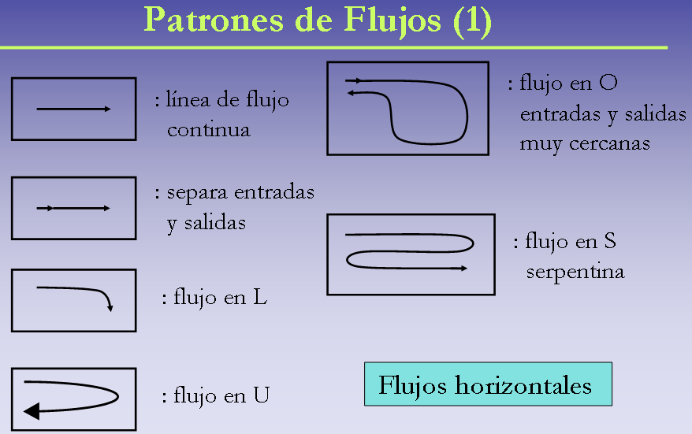

http://io.us.es/componentes/P.Cortes/contenidos_OP/01layout_archivos/frame.htm

MARCO TEÓRICO

PLATAFORMA ECLIPSE

ECLIPSE RPC

SISTEMA DE CONTROL DE VERSIONES

ESTADO DEL ARTE
……

METODOLOGÍA

……

RECURSOS

……

PROSPECTIVA

……

GLOSARIO

IDE

UML

PLUG – IN

DRAG AND DROP

EMF

GEF

XML

XMI

MODELO

ECUACIÓN

PARAMETROS

CONJUNTOS

INDICES

VARIABLES

MDA

MODELO PIM

MODELO PSM

MODELO CIM

EQUINOX

OSGI

OMG

BIBLIOGRAFÍA

Referencias Bibliográficas

……

Referencias de Internet

……

Referencias Audiovisuales

……

Comunicaciones Personales

……

CRONOGRAMA DETALLADO

……

ANEXOS

……

